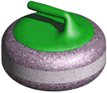
Elektronische Anzeigetafeln (von Maple Leaf Stadiums AG):
Bedienung mit Rinkmaster (Stand Rinkmaster Version 14.6.14)
Inhaltsverzeichnis Seite
a) Vor einer Runde: Anzeigetafeln (Scoreboards) vorbereiten ................................ 1
b) Resultate einlesen während dem Spiel (automatisch oder manuell) .................... 2
c) Neue Teamnamen auf Anzeigetafeln senden wenn noch Spiele im Gange sind . 3 - 5
d) Probleme bei Kommunikation zwischen PC und Tafeln / Fehlermeldungen ….... 6 - 8
e) COM-Port für die Datenübertragung zur Anzeigetafel einstellen ......................... 9 - 11
f) Anzeigetafeln «Locked» (Anzeigetafeln blockiert) ................................................ 12
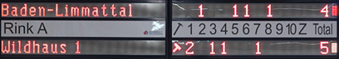
Elektronische Anzeigetafeln von Maple Leaf Stadiums AG
a) Vor einer Runde: Anzeigetafeln (Scoreboards) vorbereiten
Im Hauptmenü auf Paarungen klicken:
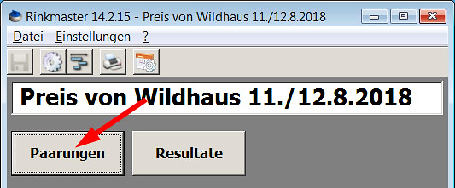
Gewünschte Gruppe und Runde auswählen. Bei zwei Gruppen mit gleicher Spielzeit nur Runde eingeben.
Dann auf Tafeln klicken.
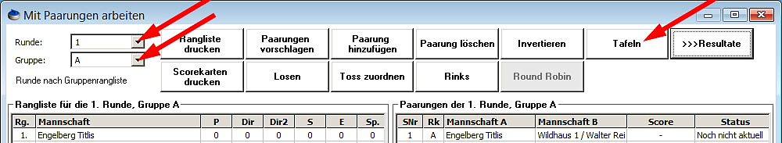
Es erscheint das Tafelsteuerungsfeld:
Nun können die Teamnamen auf die Scoreboards gesendet werden:
- Auf Alle Tafeln löschen klicken (um sicher zu sein).
- Wenn mehrere Spielzeiten in einer Runde; z.B. wenn nach Gesamtrangliste gespielt wird: entsprechende Spielplan-Nr. bzw. Spielzeit auswählen (roter Pfeil ).
- Auf Neue Runde/Gruppe bereitmachen klicken.
Allenfalls mit zweiter Gruppe mit gleicher Spielzeit wiederholen: .
- Darunter auf den grossen grünen Pfeil klicken um die Teamnamen in die untere Tabelle zu kopieren.
- Auf Namen senden klicken. Die Teamnamen erscheinen auf den Anzeigetafeln.
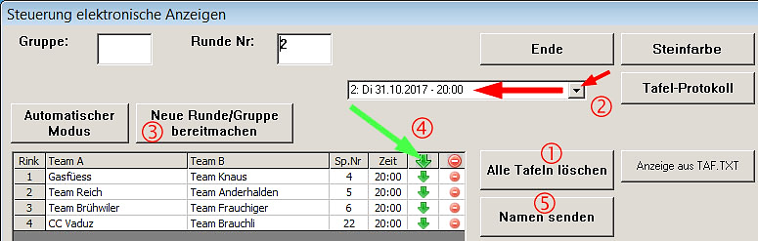
b) Resultate einlesen während dem Spiel (automatisch oder manuell)
Automatisch:
- Im Steuerungsfeld der elektronischen Anzeigen auf Automatischer Modus
klicken. Die Resultatübertragung auf die Homepage erfolgt nun automatisch.
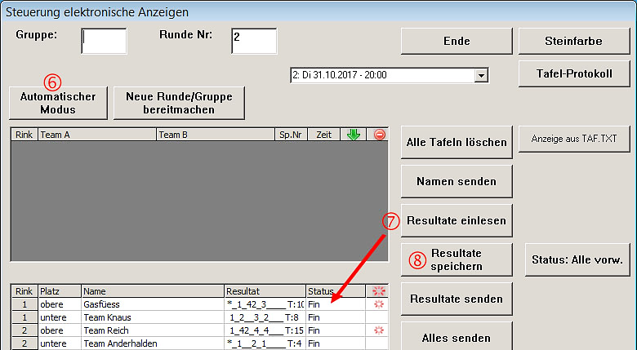

Manuell:
- Im Steuerungsfeld der elektronischen Anzeigen auf Resultate einlesen
klicken (automatischer Modus muss deaktiviert sein).
Bei Spielende:
Automatischer Modus: Abwarten bis die Automatik alle Spiele auf den Status 'Reset' gesetzt hat (roter Pfeil). Oder:
Auf Automatischer Modus klicken, um die Automatik auszuschalten.
Auf Resultate einlesen klicken; wenn nötig mehrmals und zwar so lange, bis alle Felder in der Kolonne 'Status' auf 'Fin' stehen (geht schneller als bei Automatik).
- Auf Resultate speichern klicken. Die Resultate werden nun in Rinkmaster übernommen. Mit Ende zurück zum Menüpunkt 'Paarungen'.

c) Für fortgeschrittene Benutzer:
Neue Teamnamen bei einem Rink auf Anzeigetafel senden wenn noch Spiele
auf den anderen Rinks im Gange sind
- Im Steuerungsfeld der elektronischen Anzeigen auf Automatischer Modus
klicken damit der automatische Modus ausgeschaltet ist.
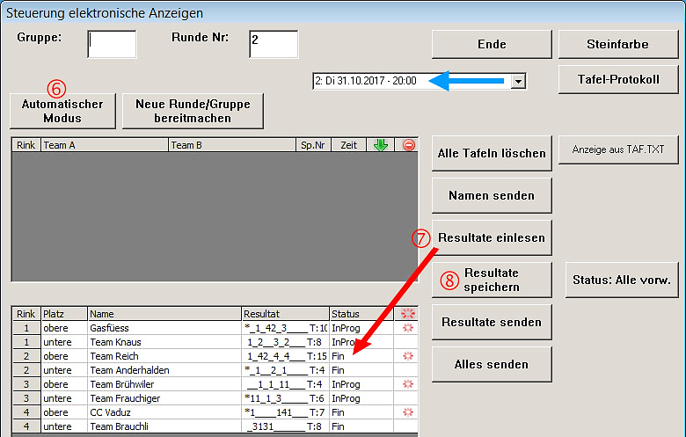
- Im Steuerungsfeld der elektronischen Anzeigen auf Resultate einlesen
klicken; wenn nötig mehrmals und zwar so lange, bis beim entsprechenden Rink in der Kolonne 'Status' 'Fin' steht .
- Auf Resultate speichern klicken. Die Resultate werden nun in Rinkmaster übernommen.
- Beim entsprechenden Rink im Feld 'Status' auf das Feld klicken bis 'Reset' erscheint.
Mit Ende zurück zum Menüpunkt 'Paarungen'.
Wenn in der gleichen Runde auf einem Rink Teamnamen für die nächste Gruppe (nächste Spielzeit) auf die Anzeigetafel gesendet werden soll, so kann dies direkt ausgewählt werden (blauer Pfeil im oberen Bild).
- Für die nächste Runde:
Die nächste Runde und allenfalls Gruppe eingeben :
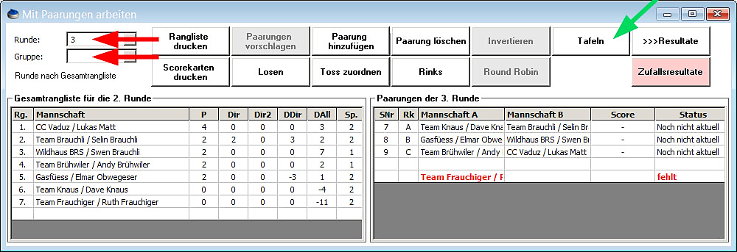
Dann auf Tafeln klicken.
Jetzt auf Neue Runde/Gruppe bereitmachen klicken.
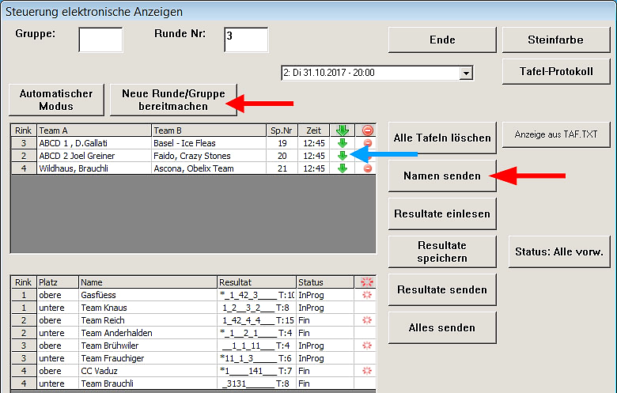
In der oberen Tabelle erscheinen die neuen Paarungen.
Jetzt beim entsprechenden Rink auf den kleineren grünen Pfeil klicken.
Die beiden Teamnamen wandern nun in die untere Tabelle.
Auf Namen senden klicken. Die linke Anzeigetafel auf dem entsprechenden Rink wird gelöscht und es erscheinen die beiden neuen Teamnamen auf der Anzeigetafel.
Das Score auf der rechten Anzeigetafel muss manuell an der Anzeigetafel beim entsprechenden Rink zurückgesetzt werden.
Tipp: Vor der ganzen «Manipulation» die (Zwischen-) Resultate der Spiele auf einem Blatt Papier notieren falls etwas schief läuft und das Score weg ist.
- Solange noch Spiele der vorherigen Runde laufen, darf der Modus nicht mehr auf Automatischer Modus gestellt werden.
- Diese Resultate werden manuell im entsprechenden Fenster eingegeben:
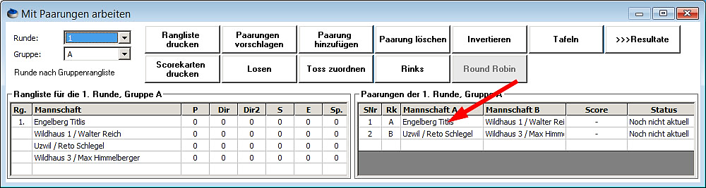
Im Hauptmenü Paarungen die soeben beendete Runde (und evtl. Gruppe) eingeben und auf die gewünschte Paarung doppelklicken :
Es erscheint nun das Eingabefeld und die Steine des(r) letzten Ends können eingegeben werden :
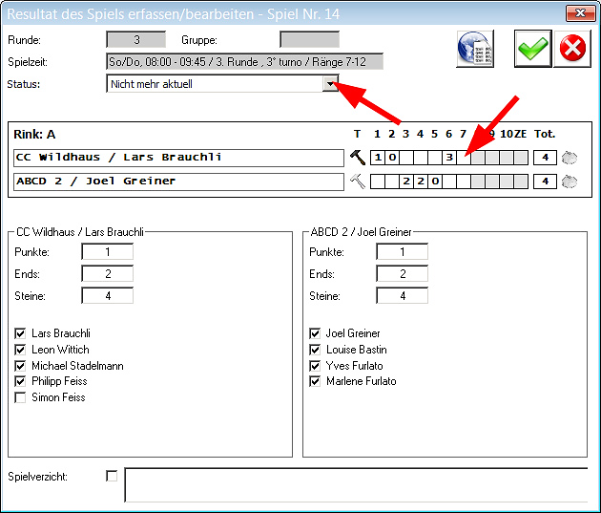
Schliesslich den Status auf Nicht mehr aktuell stellen und auf die Weltkugel klicken.
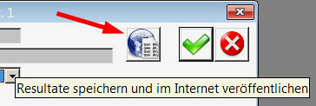

- Wenn nun alle Spiele der Runde beendet sind (Status auf 'Nicht mehr aktuell' gestellt), kann die neue Rangliste aufs Internet gesendet und ausgedruckt werden.
- Zum Schluss im Hauptmenü Paarungen die neue Runde (und evtl. Gruppe) eingeben und auf Tafeln klicken.
Beendete Spiele: beim entsprechenden Rink im Feld 'Status' auf das Feld klicken bis 'Reset' erscheint (siehe Seite 3 Punkt 9).
Das Score auf den rechten Anzeigetafeln muss manuell an den Anzeigetafeln bei den entsprechenden Rinks zurückgesetzt werden.
Schliesslich die restlichen Partien bei den entsprechenden Rinks mit dem kleinen, grünen Pfeil von der oberen in die untere Tabelle verschieben, auf Namen senden klicken und den automatischen Modus einschalten.

d) Probleme bei Kommunikation zwischen PC und Anzeigetafeln / Fehlermeldungen
- Bei Fehlermeldungen beim Bedienen der elektronischen Anzeigetafeln:
USB-Stecker am Computer zu den Anzeigetafeln kontrollieren ! Allenfalls weitere Steckverbindungen kontrollieren.
Wurde kürzlich eine neue Rinkmaster-Version installiert ? Eventuell hilft die Neuinstallation einer früheren Version.
Falls Rinkmaster auf einem neuen Computer installiert worden ist, muss der COM-Port am PC für die Verbindung zu den Anzeigetafeln von Maple Leaf Stadiums AG neu konfiguriert werden (siehe Seiten 9-11 dieses Dokuments).
- Weitere mögliche Probleme: COM-Port am PC für die Verbindung zu den Anzeigetafeln ist nicht richtig konfiguriert (siehe Seiten 9-11 dieses Dokuments).
- Es kann auch sein, dass der Serial-Adapter EX-1309-9 (Konverter USB RS485-2W) zwischen Computer und Kabel zu den Anzeigetafeln defekt ist.
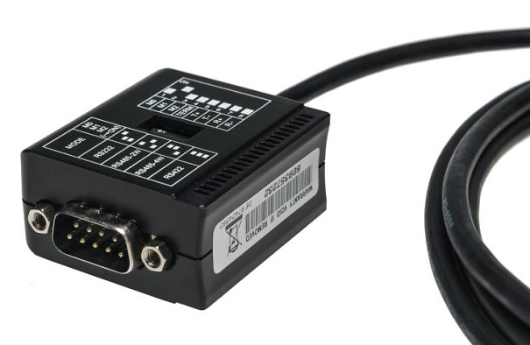
Die Stellung der DIP-Schalter für im Jahre 2017 von Maple Leaf Stadiums AG gelieferte Anzeigetafeln: M1 = ON (Übertragungsart 2-Draht RS-485), TERM = ON.
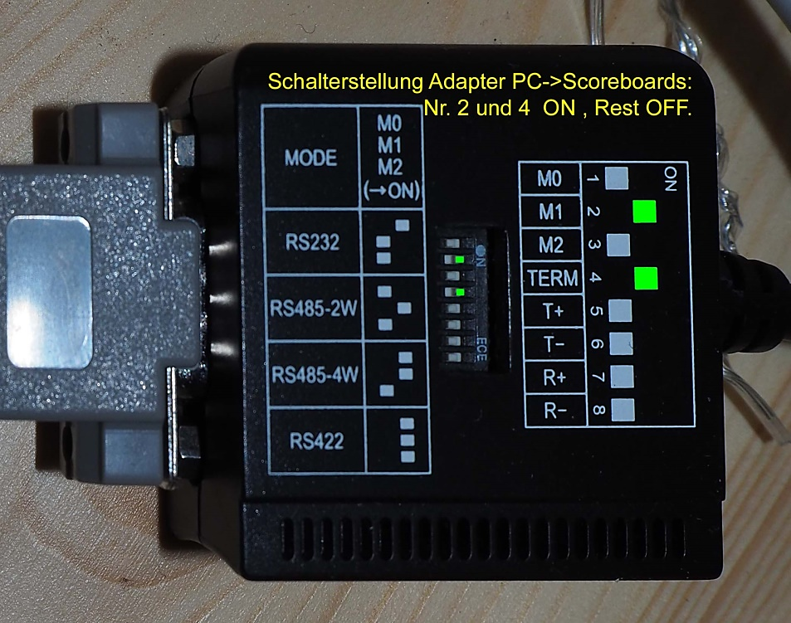
Googeln nach Serial-Adapter EX-1309-9 zeigt Lieferanten für den Adapter an (digitec, Brack, Distrelec, etc.).
Der Adapter kostet ab ca. CHF 69.
Der COM-Port muss anschliessend neu konfiguriert werden (siehe Seiten 9-11).

- Fehlermeldung bei mehreren Turniere gleichzeitig:
Tafelsteuerung, weiteres Turnier:
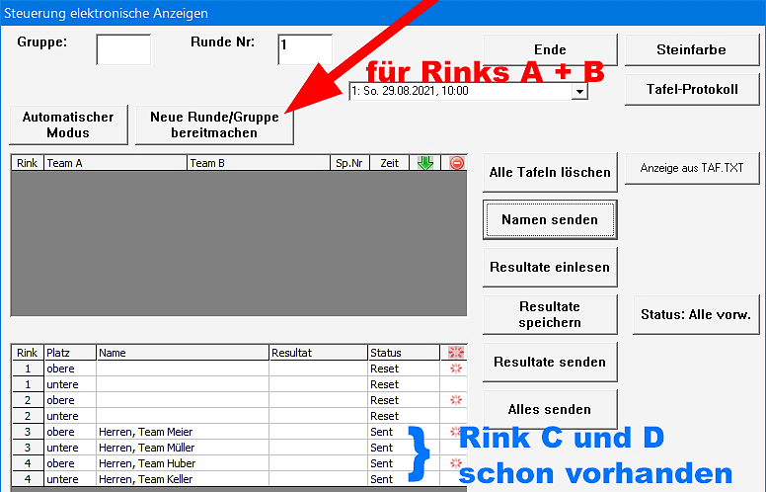
Falls beim Klicken auf Neue Runde/Gruppe bereitmachen eine Fehlermeldung erfolgt,
dann muss geprüft werden, ob die Turniere die gleiche Turnier-ID haben.
Wenn mehrere Turniere gleichzeitig laufen sollen (z.B. Frauen und Männer gleichzeitig), dann müssen die Turniere eine unterschiedliche Turnier-ID haben.
Wenn diese ID gleich ist: Bei den weiteren Turnieren unter 'Turnier Einstellungen'
'System' auf die Blume klicken und so eine neue ID erzeugen (grüner Pfeil unten Mitte).
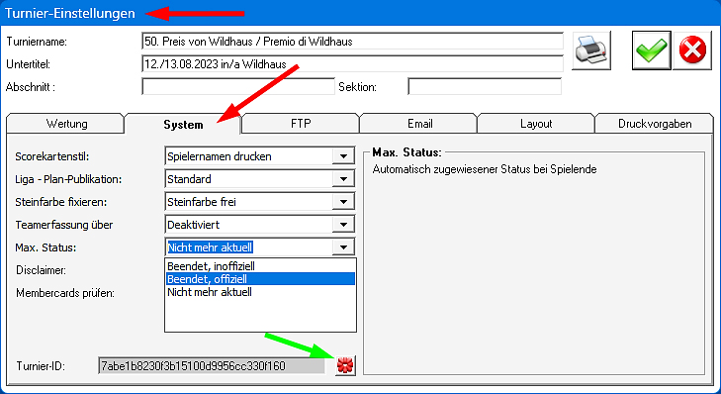
Durch Klicken auf das grüne OK-Häkchen oben rechts bestätigen.
- Aufleuchten von Zeichen an den elektronischen Anzeigetafeln
Ein wechselhaftes Aufleuchten von Zeichen an den elektronischen Anzeigetafeln von Maple Leaf Stadiums AG (wenn die Scoreboards nicht in Betrieb mit Rinkmaster sind) konnte bei den Anzeigetafeln in Wildhaus durch das Zwischenschalten eines USB Isolators verhindert werden (zwischen PC und Serial-Adapter EX-1309-9):
Delock USB Isolator, Original Art. Nr. 62588 (erhältlich bei digitec, Brack, Fust, etc. ; Preis ca. CHF 65 bis 80).
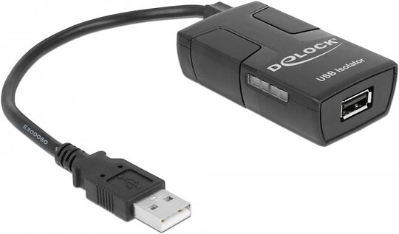
Beschreibung: Der Delock USB Konverter trennt die elektrische Verbindung zwischen Host-PC und USB-Gerät. Durch die galvanische Trennung werden Störgeräusche im Audiobereich und ungenaue Messergebnisse in der Labortechnik verhindert. Das kompakte Gerät unterstützt die USB 1.1 Spezifikation mit Low- und Full-Speed.

- Anzeigetafeln füllen sich selbständig (Automatischer Modus)
Wenn nach dem Senden der Namen auf die Anzeigetafeln und dem Einschalten von
Automatischer Modus (Paarungen Tafeln) nach kurzer Zeit Resultate an den Anzeigetafeln erscheinen und dann die Spiele als abgeschlossen in die Rangliste übernommen werden so liegt es wahrscheinlich daran, dass irrtümlich bei Einstellungen ⬋ ein Häkchen bei der Tafel-Simulation angebracht worden ist.
Dieses Häkchen muss wieder entfernt werden mittels Mausklick.

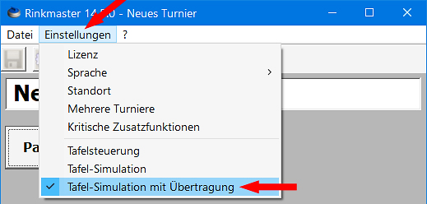
e) COM-Port für die Datenübertragung zu den Anzeigetafeln einstellen
Normalerweise wird der COM-Port einmal bei der Tafeleinrichtung eingestellt. Wird jedoch die Tafelsteuerung auf einen anderen Computer gewechselt, so muss der COM-Port Anschluss neu definiert werden.
Dies ist auch notwendig, wenn der Serial-Adapter EX-1309-9 (Konverter USB RS485-2W zwischen Computer und Anzeigetafeln) ausgewechselt worden ist.
Nachdem das Kabel zu den Anzeigetafeln an einem USB-Anschluss des neuen PC angeschlossen worden ist, installiert Windows automatisch den benötigten Treiber (PC muss mit Internet verbunden sein).
Sollte das nicht klappen, so kann ich den benötigten Treiber für den Serial-Adapter EX 1309-9 liefern.
Dann muss herausgefunden werden, an welchem Anschluss das Kabel hängt.
Dazu in der Windows Systemsteuerung auf den Menüpunkt 'Geräte-Manager' klicken.
Windows 7:
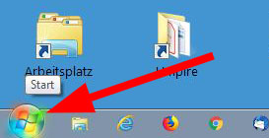
Auf dem Desktop mit der linken Maustaste
unten links auf den Startknopf klicken:

Dann 'Systemsteuerung' auswählen:
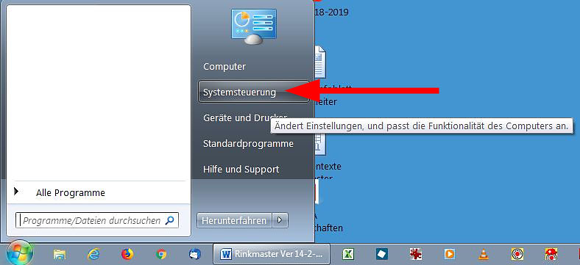
und in der Systemsteuerung auf 'Geräte-Manager' klicken:
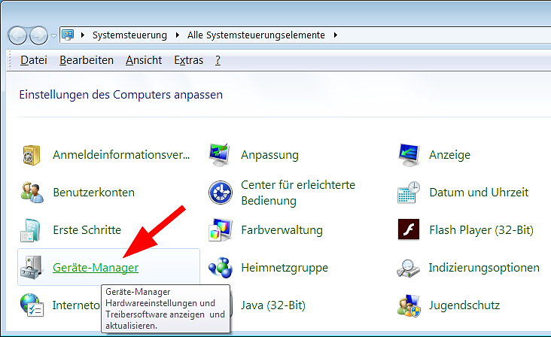
Windows 10 und 11:
Auf dem Desktop mit der rechten Maustaste
unten links auf das Fenster-Symbol klicken:
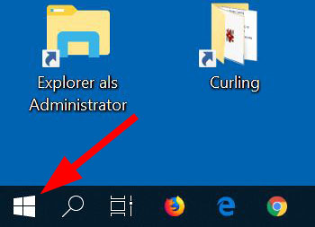

Dann auf 'Geräte Manager' klicken:
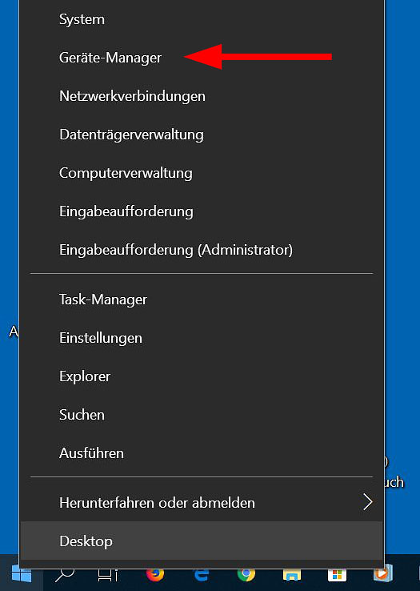
Windows 7 , 10 und 11:
Im Geräte-Manager erscheint ein Fenster mit u.a. den angeschlossenen Ports:
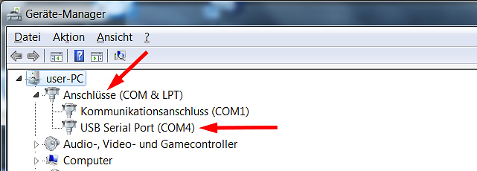
Auf 'Anschlüsse (COM & LPT)' doppelklicken und bei 'USB Serial Port' die COM-Port Nr. ablesen (hier COM4).
Dann im Rinkmaster Programm über Einstellungen Tafelsteuerung in die Tafelsteuerung gelangen.
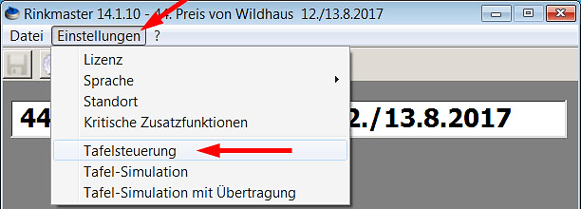
Auf das Symbol mit den 3 Punkten ... rechts von 'COM-Port' klicken (COM-Einstellungen ändern):
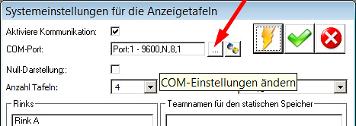
Bei den Com-Port-Eigenschaften nun die Nr. des COM-Port Anschlusses eingeben.
Tafel-Protokoll:
Bei neueren Anzeigetafeln (ab Baujahr 2013, z.B. in Wildhaus) 'Mapleleaf 2013' auswählen, bis Baujahr 2013 'Mapleleaf (Standard)'.
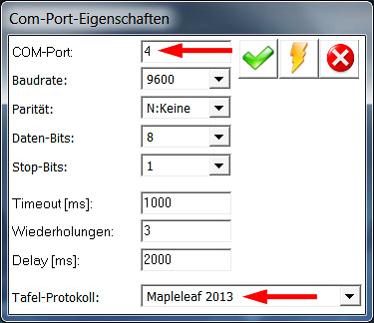
Durch Klick auf den gelben Blitz können die Einstellungen getestet werden.
Durch Klicken auf das grüne OK- Häkchen wird das Bearbeitungsfeld wieder geschlossen.
Durch Klicken auf das grüne OK- Häkchen oben rechts wird alles gespeichert und die Tafelsteuerung wird verlassen.

f) Anzeigetafeln «Locked» (Anzeigetafeln blockiert)
Wenn an einem vorhergehenden Turnier mit Rinkmaster das Turnier nicht korrekt abgeschlossen worden ist kann es passieren, dass die elektronischen Anzeigetafeln blockiert sind: Status: «Locked» ( blauer Pfeil ).
Die Funktion Alle Tafeln löschen funktioniert dann nicht.
Um die Blockade zu lösen kann auf den Tafel-Reset geklickt (rotes Symbol ) und dann dies mit Klick auf das grüne Häkchen bestätigt werden ; evtl. muss der Reset bei jedem Rink einzeln gemacht werden.
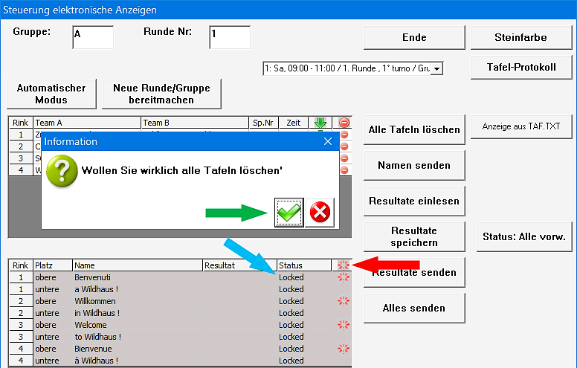

Updates: Der Link zur neusten Version dieser Bedienungsanleitung
'Elektronische Anzeigetafeln - Bedienung mit Rinkmaster'
ist auf der Internet Startseite des Curling Clubs Wildhaus aufgeschaltet:
https://www.ccwildhaus.ch Anleitungen: Rinkmaster u.a. (rechts vom grossen Bild).
Oder direkt unter: http://ccwildhaus.bplaced.net/manuals

Peter Herzog , Spielleiter CC Wildhaus , E-Mail: curling-peter@gmx.ch

